1.pielikums
TehniskāS specifikācijaS
Topogrāfiskā uzmērīšana vairākiem ielu posmiem (Objekts Nr.2)

- Vispārīgā informācija.

Būvniecības ieceres dokumentācijas sagatavošanai nepieciešams veikt topogrāfisko uzmērīšanu un izstrādāt topogrāfisko vairākiem ielu posmiem, Jelgavā.

- Līguma priekšmets.

Veikt topogrāfisko uzmērīšanu Pētera ielas posmam, Ūdensvada ielas posmam, Vaļņu ielas posmam, Mātera ielas posmam, Raiņa ielas posmam, Raiņa parkam saskaņā ar 6.punktā pievienoto shēmu (attēlu).
Tabula Nr.1

Nr. | Objekts | Mērķis | Mērvienība | Aptuvenā uzmērāmā platība*, ha | Darba versiju Pasūtītājam iesūtīt e-pastā | Darba izpildes termiņš no līguma noslēgšanas dienas
1 | Pētera ielas posms, Ūdensvada ielas posms, Vaļņu ielas posms, Mātera ielas posms, Raiņa ielas posms, Raiņa parks | Ielas, ietvju, zaļo zonu pārbūve, lietus ūdens kanalizācijas tīklu pārbūve, izbūve | ha | 7,17 | 8 nedēļu laikā no līguma noslēgšanas | 12 nedēļas

*Uzmērāmā platība ir norādīta aptuvena. Samaksa tiks veikta par faktiski uzmērīto platību, ņemot vērā vienas mērvienības cenu par konkrēto objektu.

- Prasības topogrāfiskajai uzmērīšanai
  - Izpildītājs:
    - Veic topogrāfisko uzmērīšanu un topogrāfisko plānu sagatavošanu un saskaņošanu M 1:500 atbilstoši 2012. gada 24. aprīļa Ministru kabineta noteikumiem Nr.281 “Augstas detalizācijas topogrāfiskās informācijas un tās centrālās datubāzes noteikumi”, Jelgavas pilsētas pašvaldības 2020. gada 24. septembra saistošajiem noteikumiem Nr. 20-31 “Par augstas detalizācijas topogrāfiskās informācijas aprites kārtību Jelgavas pilsētā” un Tehnisko specifikāciju prasībām.
    - Darba gaitā radušos jautājumus saskaņo ar Pasūtītāja pilnvaroto pārstāvi.
    - Apkopo un iesniedz Pasūtītājam ar visām nepieciešamajām institūcijām saskaņotu topogrāfisko plānu mērogā 1:500 vienotā datnē MicroStation vai AutoCAD formātā, nosūtot to elektroniski uz Pasūtītāja norādītās kontaktpersonas e-pasta adresi.

Pakalpojums tiek sniegts uz līguma pamata, ko noslēdz Pasūtītājs un Izpildītājs. Izpildītājs ir atbildīgs par apakšuzņēmēju piesaisti, kā arī par konsultāciju nodrošināšanu ar citiem uzņēmumiem, institūcijām un ekspertiem.

Apmaksa tiek veikta par faktiski uzmērīto platību, piemērojot vienības cenu attiecīgajiem objektiem.

- Objekta atrašanās vietas

1.attēls

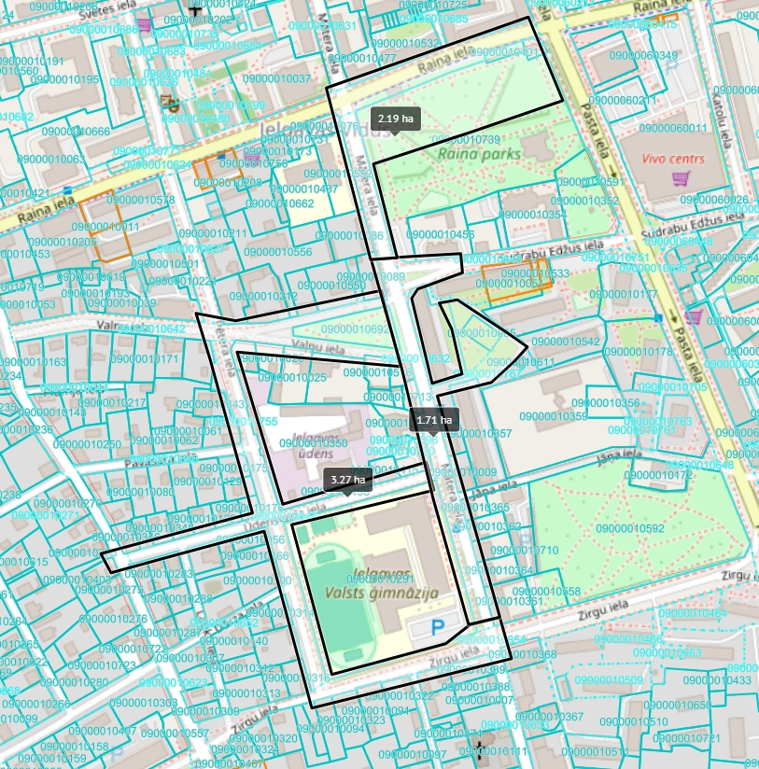

Sagatavoja: projektu vadītāja K. Vuškārniece

